**POLITEKNIK NEGERI MALANG**

**TEKNLOGI INFORMASI**

**TEKNIK INFORMATIKA**



**Mohammad Ariq Baihaqi**

**244107020161**

**TI_1A – 16**

**Pertanyaan 2.1**

1. Jika isi masing-masing elemen array bil diubah dengan angka 5.0, 12867, 7.5, 2000000. Apa yang terjadi? Mengapa bisa demikian?

* Program akan mengalami error, karena array bil dideklarasikan dengan tipe int, yang berarti hanya bisa menyimpan bilangan bulat.

1. Modifikasi kode program di atas dengan melakukan inisialisasi elemen array sekaligus pada saat deklarasi array.

* 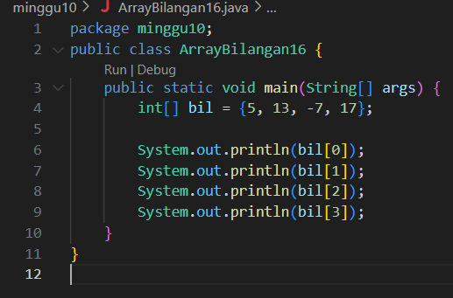

1. Ubah statement pada langkah No 4 menjadi seperti berikut

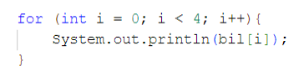

* 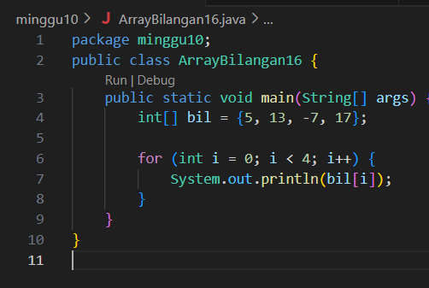

1. Jika kondisi pada statement for-loop di atas diubah menjadi: i <= 4, apa keluaran dari program? Mengapa demikian?

* Maka program akan mengalami ArrayIndexOutOfBoundException saat dijalanakan, karena array bil hanya memiliki 4 elemen.

1. Push dan commit kode program ke github.

**Pertanyaan 2.2**

1. Ubah statement pada langkah nomor 5 menjadi seperti berikut ini:

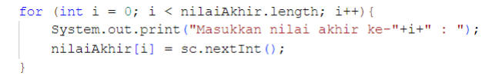

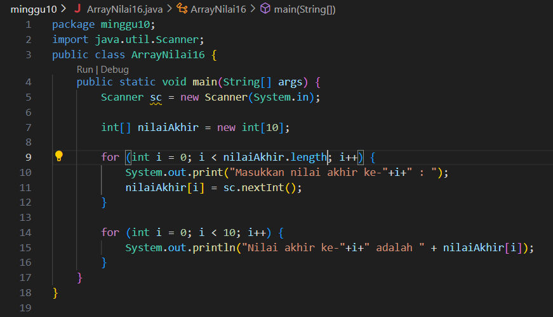

1. Apa yang dimaksud dengan kondisi: i < nilaiAkhir.length ?

* Ketika nilai i sama dengan atau lebih besar dari nilaiAkhir.leght, loop akan berhenti

1. Ubah statement pada langkah nomor 6 menjadi seperti berikut ini, sehingga program hanya menampilkan nilai Mahasiswa yang lulus saja (yaitu mahasiswa yang memiliki nilai > 70):

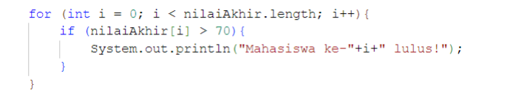

Jalankan program dan jelaskan alur program!

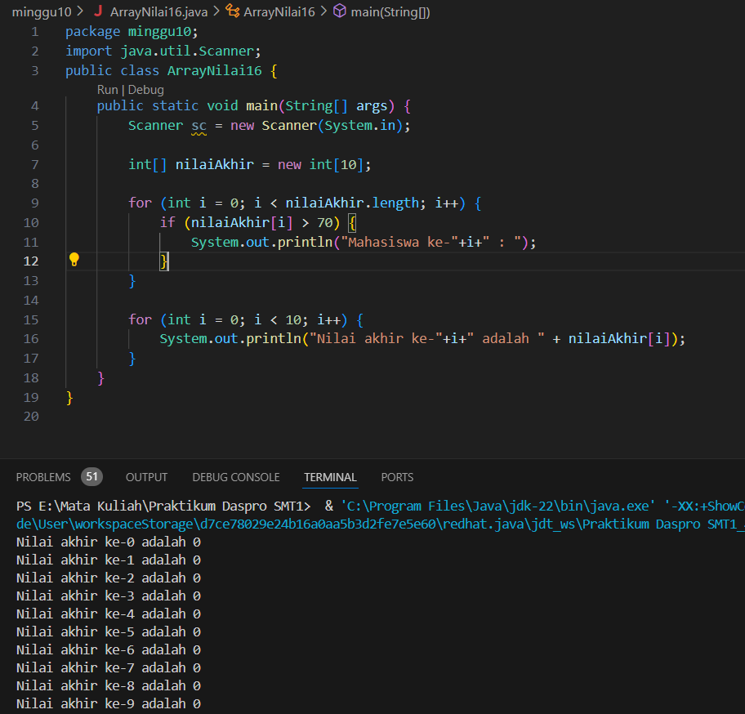

* Kondisi if (nilaiAkhir[i] > 70) hanya digunakan mencetak pesan “mahasiswa ke-i:”, bukan untuk mengontrol output nilai

1. Modifikasi program agar menampilkan status kelulusan semua mahasiswa berdasarkan nilai, yaitu dengan menampilkan status mana mahasiswa yang lulus dan tidak lulus, seperti ilustrasi output berikut:

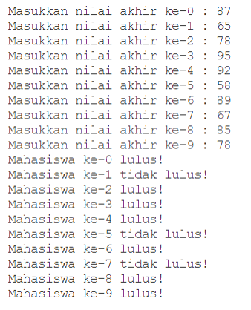

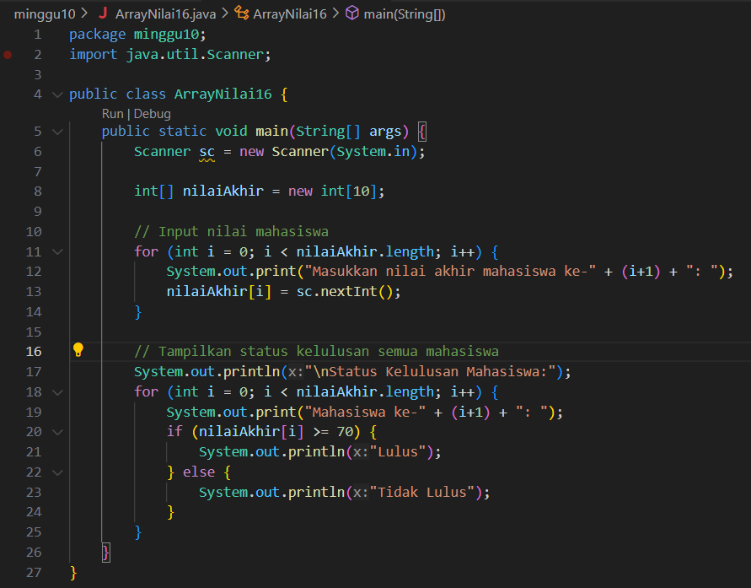

1. Push dan commit kode program ke github.

**Pertanyaan 2.3**

1. Modifikasi kode program pada praktikum percobaan 3 di atas (ArrayRataNilaiXX.java) agar program dapat menampilkan banyaknya mahasiswa yang lulus, yaitu mahasiswa yang memiliki lebih besar dari 70 (>70).

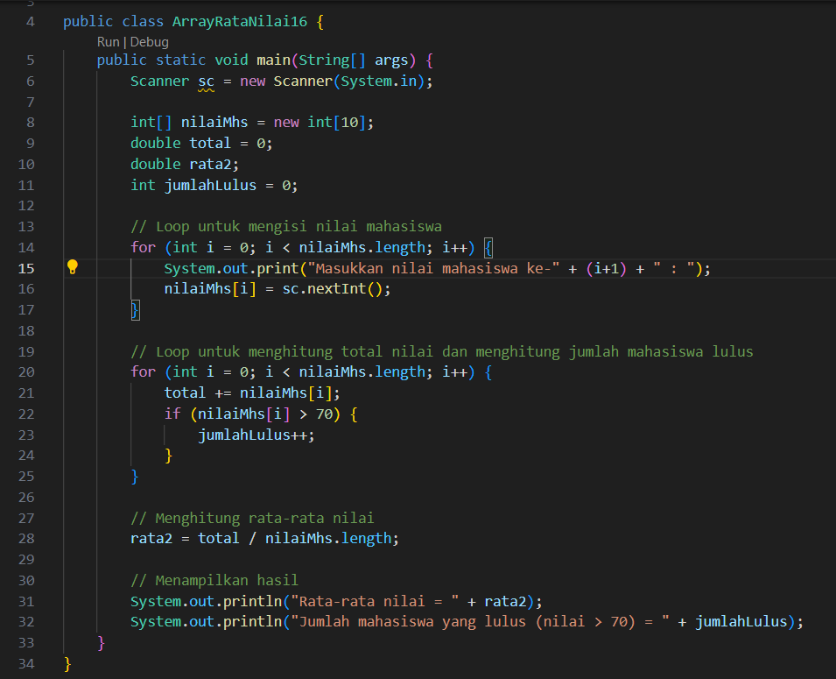

1. Modifikasi program pada praktikum percobaan 3 di atas (ArrayRataNilaiXX.java)sehingga program menerima jumlah elemen berdasarkan input dari pengguna dan mengeluarkan output seperti berikut ini:

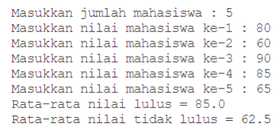

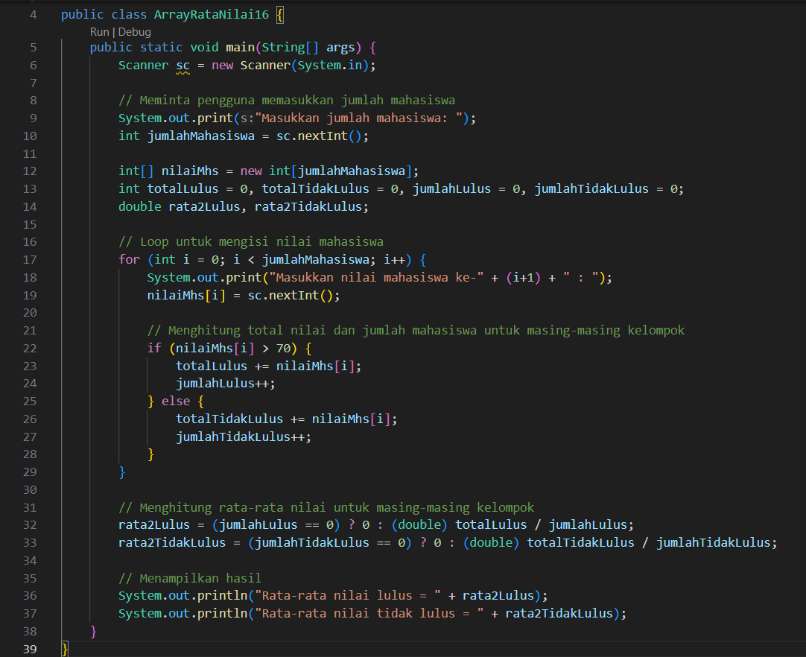

1. Push dan commit kode program ke github.

**Pertanyaan 2.4**

1. Jelaskan maksud dari statement break; pada baris ke-10 kode program percobaan 4 di atas.

* Digunakan untuk mencari nilai tertentu dalam sebuah array.

1. Modifikasi kode program pada percobaan 4 di atas sehingga program dapat menerima input berupa banyaknya elemen array nilai, isi array, dan sebuah nilai (key) yang ingin dicari. Lalu cetak ke layar indeks posisi elemen dari nilai (key) yang dicari. Contoh hasil program:

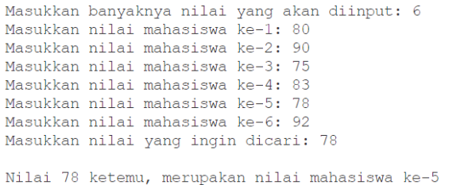

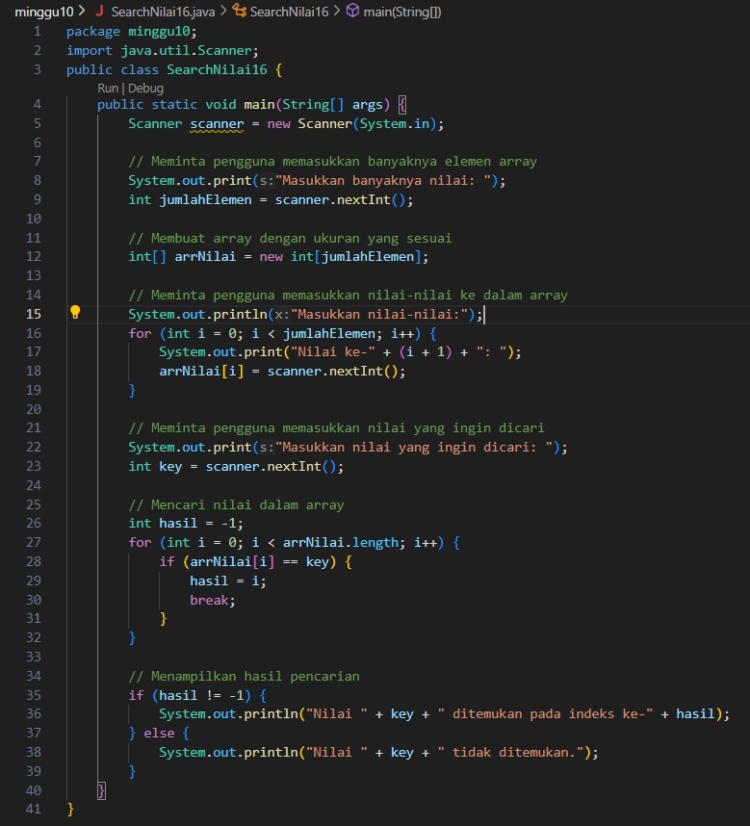

1. Modifikasi program pada percobaan 4 di atas, sehingga program akan memberikan pesan "Nilai yang dicari tidak ditemukan" jika nilai yang dicari (key) tidak ada di dalam array. Contoh tampilan program sebagai berikut:

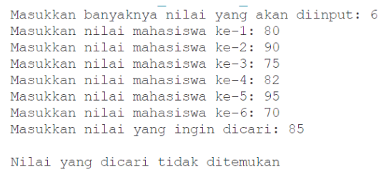

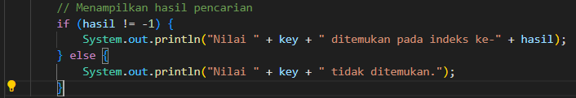

1. Push dan commit kode program ke github.

**3.Tugas**

1. Anda diminta untuk membuat program yang dapat menyimpan dan mengelola nilai mahasiswa. Nilai berupa bilangan bulat. Program harus menyediakan fitur untuk: - memasukkan banyaknya nilai mahasiswa yang akan diinput, - memasukkan setiap nilai mahasiswa, - menghitung nilai rata-rata, - menampilkan nilai tertinggi dan nilai terendah, serta - menampilkan semua nilai yang telah dimasukkan

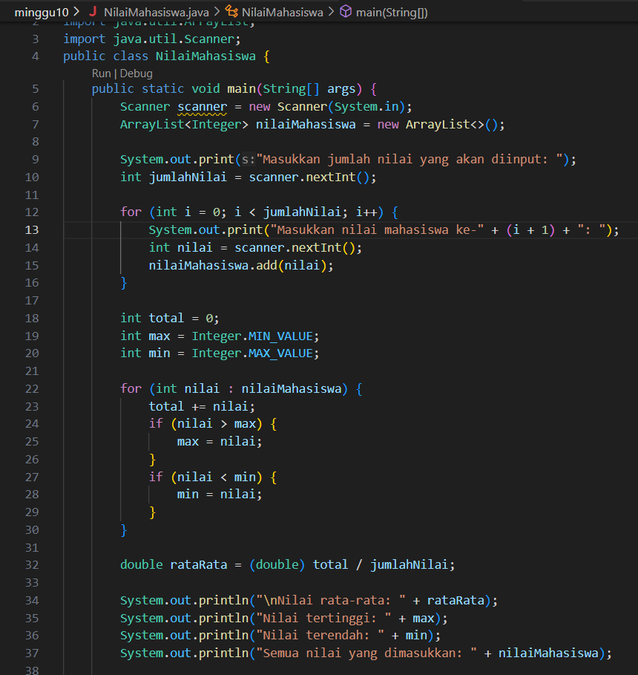

1. Buat program yang dapat mengelola pemesanan makanan dan minuman di sebuah kafe. Program akan memungkinkan pengguna untuk memasukkan pesanan, menghitung total biaya pesanan, dan menampilkan daftar pesanan yang telah dibuat. - Input:

o jumlah pesanan (input dari pengguna).

o nama makanan/minuman dan harga untuk masing-masing pesanan (input dari pengguna)

- Proses:

o simpan data pesanan dalam array satu dimensi untuk nama pesanan; dan array satu dimensi terpisah untuk harga.

o hitung total biaya dari semua pesanan yang dimasukkan.

o tampilkan daftar pesanan yang telah dimasukkan bersama dengan total biaya.

- Output: o daftar pesanan dan total biaya dari semua pesanan

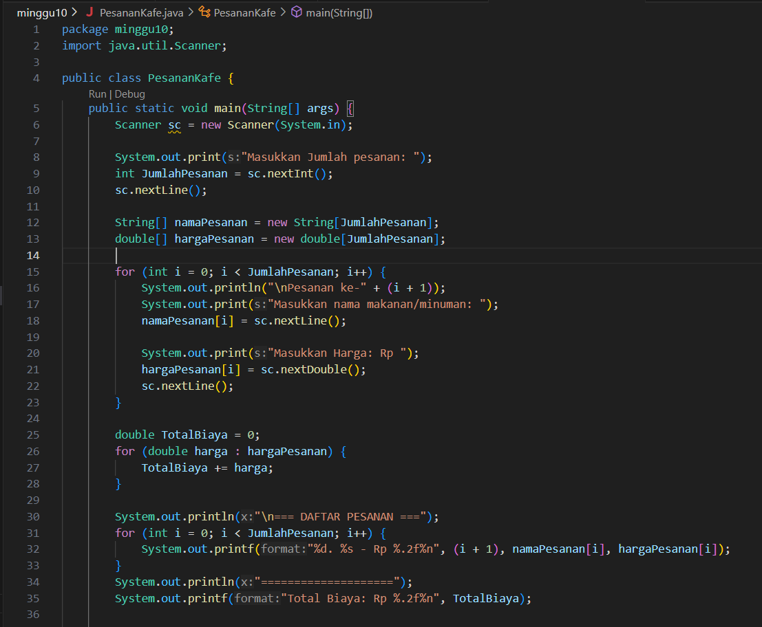

1. Masih menggunakan kasus pada pemesanan makanan di kafe, buatlah program yang memungkinkan pengguna untuk memesan makanan dari menu yang tersedia di kafe. Program harus menyimpan daftar nama makanan dalam sebuah array dan memberikan opsi untuk mencari makanan yang diinginkan menggunakan metode linear search.

- Input:

o daftar menu makanan yang telah ditentukan sebelumnya dalam bentuk array. Nama-nama makanan telah di-inisialisasi saat deklarasi array. Misal: String[] menu = {"Nasi Goreng", "Mie Goreng", "Roti Bakar", "Kentang Goreng", "Teh Tarik", "Cappucino", "Chocolate Ice"};

o nama makanan yang ingin dicari (input dari pengguna).

- Proses:

o program mencari nama makanan yang dimasukkan pengguna menggunakan algoritma linear search.

o jika makanan ditemukan, program akan menginformasikan pengguna bahwa makanan tersebut tersedia. Jika tidak ditemukan, program akan memberi tahu pengguna bahwa makanan yang dicari tidak ada di menu.

- Output:

o Tampilkan hasil pencarian kepada pengguna.

